NOTE: This translation has not been made by a native Spanish speaker, so please make sure you also read the English version.

EL NIÑO/OSCILACION DEL SUR (ENSO)
DISCUSION DE DIAGNOSTICO
emitido por

CENTRO DE PREDICCION CLIMATICA/NCEP
11 de octubre 2007

Synopsis: La Niña seguirá probablemente en principios de 2008.

Condiciones de La Niña se fortalecieron durante septiembre 2007, como las anomalías negativas de TSM a lo largo del ecuador se han ampliado al oeste, y ahora se extienden desde 170 ºL a la costa de Sudamérica (Fig. 1). El análisis semanal más recientes (Fig. 2), muestra la mayor desviaciones de TSM (-2ºC to -3ºC) entre 120ºO y la costa, con anomalias de -0.5°C to -1°C centrado cerca de la línea de cambio de fecha. La magnitud de las anomalías negativas de TSM aumentó en todas en las regiones Niño, con el índice Niño-3.4 cayendo a -1.2°C y el índice Niño-4 cayendo a -0.5°C hacia el final del mes (Fig. 3). El contenido de calor de las capas superiores (promedio de anomalías de temperaturas en los 300m superiores) del Pacífico central y este-central ecuatorial permanecieron por debajo de lo promedio durante septiembre (Fig.4), con temperaturas a la profundidad de la termoclina que están generalmente de 2° a 4°C debajo de lo promedio (Fig. 5). Consecuente con estas condiciones, vientos del este en bajos niveles y vientos del oeste en altos niveles siguen más fuertes de lo promedio en el Pacífico central ecuatorial, la convección seguen inhibida en el Pacífico central y este ecuatorial, y la convección otra vez fue aumentada sobre partes de Indonesia y el extremo oeste del Pacífico. Colectivamente, estas condiciones atmosféricas y oceánicas reflejan fortalecimiento de La Niña.

El pronóstico más reciente de TSM (modelos estadísticos y dinámicos) para la región Niño 3.4 indican una débil a moderada La Niña que sigue en principios de 2008 (Fig. 6). Las condiciones atmosféricas actuales y las tendencias oceánicas observadas indican que las condiciones La Niña se continuaran desarrollando y posiblemente fortaleciéndose durante los próximos 3 meses.
La Niña impactos esperados durante los meses de octubre a diciembre inclui precipitación mas activa de lo normal sobre Indonesia y condiciones mas secas de lo normal sobre el Pacífico ecuatorial central. Durante este período, los posibles impactos sobre los Estados Unidos incluyen precipitación mas activa de lo normal en el Pacífico noroeste y continuación mas secas de lo normal en los estados al sudoeste.
Esta discusión es un esfuerzo consolidado de la NOAA y las instituciones que patrocina. Actualizaciones semanales de las condiciones oceánicas y atmosféricas están disponibles en la página Web del Centro de Predicción Climática en: (Condiciones_actuales_de_El_Niño/La_Niña_y_Discusión_de_Expertos). Los pronósticos de la evolución de El Niño/La Niña se actualizan mensualmente en la sección Foro_de_Pronóstico del Boletín de Diagnóstico Climático del CPC. La próxima Discusión de Diagnóstico ENSO está programada para el 8 de noviembre 2007. Para recibir una notificación en e-mail cuando las Discusiones de Diagnóstico mensuales ENSO estén publicadas, por favor envíe un mensaje en e-mail a: ncep.list.enso-update@noaa.gov.

Climate Prediction Center
National Centers for Environmental Prediction
NOAA/National Weather Service
Camp Springs, MD 20746-4304

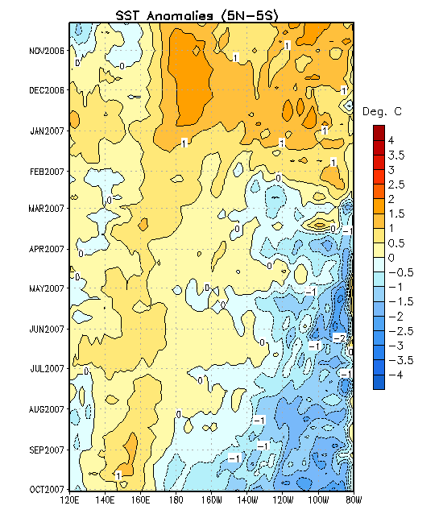

Figure 1. Time- longitude section of SST anomalies averaged for the latitude band 5ºN-5ºS. Time increases downward and longitude ranges from Indonesia on the left to South America on the right. SST anomalies are departures are from the 1971-2000 base period means (Xue et al. 2003, J. Climate, 16, 1601-1612).
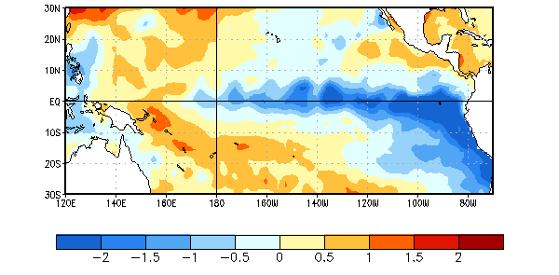
Figure 2. Promedio de las anomalías (°C) de la temperatura superficial del mar (TSM) para el periodo 30 de septiembre – 6 de octubre 2007. Las anomalías de la TSM son calculadas respecto a la media del periodo base 1971-2000. (Xue et al. 2003, J. Climate, 16, 1601-1612).

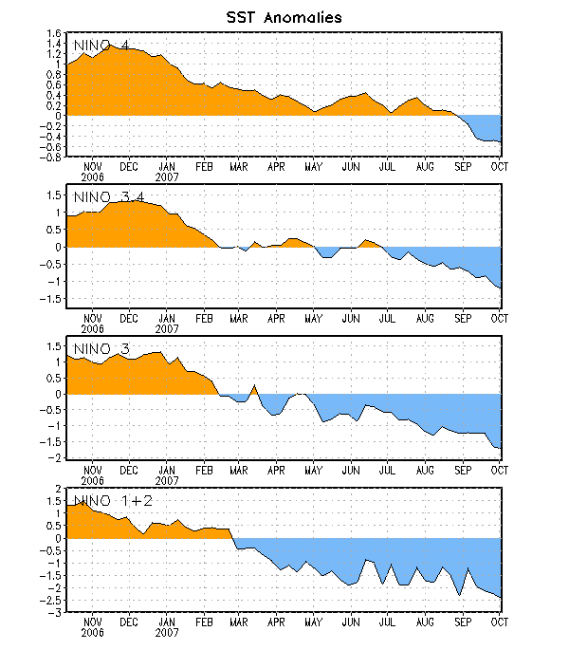
Figure 3. Series temporales de las desviaciones de TSM (°C) para las regiones Niño. Las desviaciones de la TSM son calculadas con respecto a la media del periodo base 1971-2000. (Xue et al. 2003, J. Climate, 16, 1601-1612).

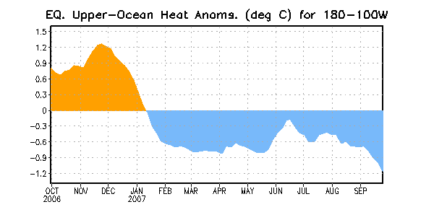

Figure 4. Anomalías del contenido de calor de las capas del océano Pacífico ecuatorial (5°N-5°S,180°-100°W). Las anomalías del contenido de calor son calculadas como desviaciones de la media del periodo 1982-2004.

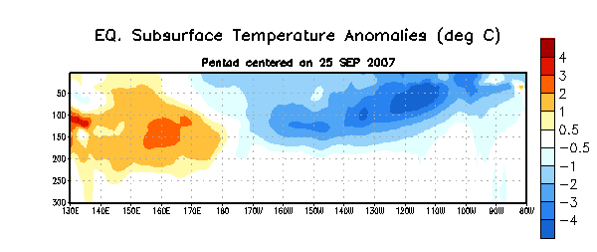
Figure 5. Sección profundidad-longitud (5°N-5°S) de las temperaturas de las capas del océano próximas a la superficie a nivel ecuatorial (0-300m). Las anomalías del contenido de calor son calculadas como desviaciones de la media del periodo 1982-2004.

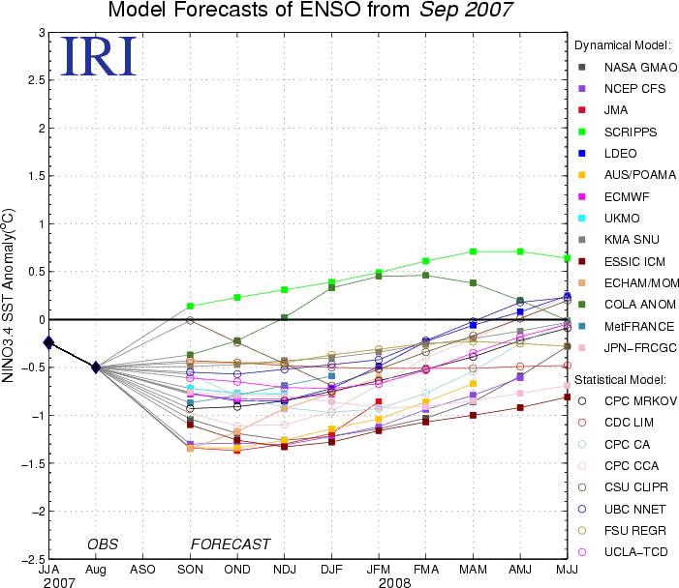

Figure 6. Forecasts of sea surface temperature (SST) anomalies for the Niño 3.4 region (5°N-5°S, 120°W-170°W). Figure courtesy of the International Research Institute (IRI) for Climate and Society.

